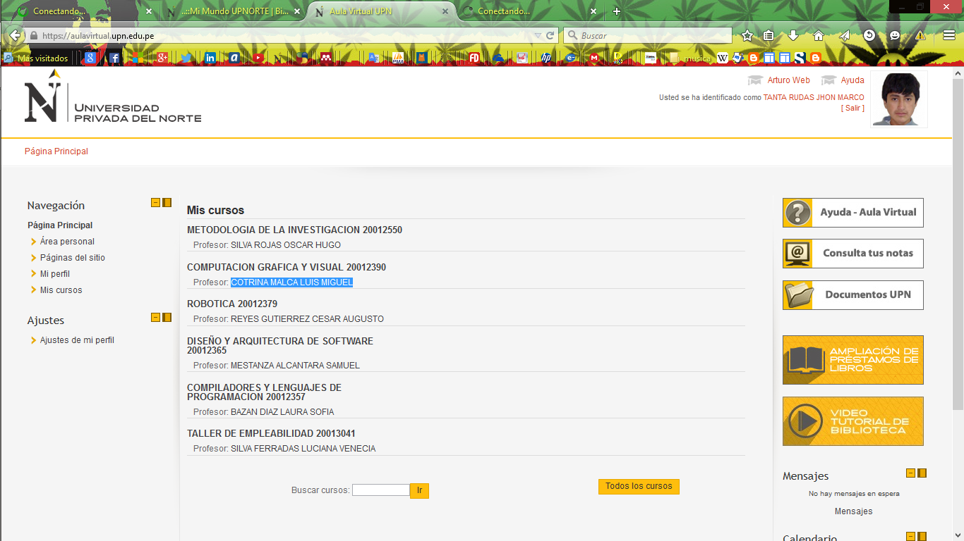

***ALUMNO:***

TANTA RUDAS, JHON MARCO

***TRABAJO:***

WEBGL

***DOCENTE:***

COTRINA MALCA, LUIS MIGUEL

***CURSO:***

COMPUTACION GRAFICA Y VISUAL

***CICLO:*** 2015-I

CAJAMARCA_PERÚ

1. **DESCRIPCION DE WEBGL**

WebGL es una especificación estándar que está siendo desarrollada actualmente para mostrar [gráficos en 3D](https://es.wikipedia.org/wiki/Gr%C3%A1ficos_en_3D) en [navegadores web](https://es.wikipedia.org/wiki/Navegador_web). El WebGL permite mostrar gráficos en 3D acelerados por hardware (GPU) en [páginas web](https://es.wikipedia.org/wiki/P%C3%A1gina_web), sin la necesidad de [plug-ins](https://es.wikipedia.org/wiki/Plug-in) en cualquier plataforma que soporte [OpenGL](https://es.wikipedia.org/wiki/OpenGL) 2.0 u [OpenGL ES](https://es.wikipedia.org/wiki/OpenGL_ES) 2.0. Técnicamente es un [API](https://es.wikipedia.org/wiki/API) para [JavaScript](https://es.wikipedia.org/wiki/Javascript) que permite usar la implementación nativa de OpenGL ES 2.0 que será incorporada en los navegadores. WebGL es gestionado por el consorcio de tecnología sin ánimo de lucro [Khronos Group](https://es.wikipedia.org/wiki/Khronos_Group) .

Algunas bibliotecas en desarrollo que se están incorporando WebGL incluyen el C3DL y el WebGLU. Utiliza el elemento canvas del HTML 5.

Los propietarios de los navegadores más famosos y utilizados, Google (Chrome), Opera (Opera), Mozilla (Firefox) y Apple (Safari), son miembros del grupo de trabajo del consorcio Khronos para el desarrollo de WebGL, además de muchos otros programadores independientes de aplicaciones 3d.

**2) DIFERENCIA ENTRE OPENGL Y WEBGL**

|  |  |
| --- | --- |
| DIFERENCIAS | |
| **OPENGL** | **WEBGL** |
| Computadora de escritorio centrada API (como Direct3D). | WebGL es una biblioteca de software que amplía la capacidad del lenguaje de programación JavaScript para que pueda generar gráficos interactivos en 3D dentro de cualquier navegador web compatible.      ... Se utiliza el elemento canvas de HTML5 y se accede mediante interfaces Document Object Model. Gestión automática de memoria se proporciona como parte del lenguaje JavaScript. |
| OpenGL se usa típicamente en aplicaciones de escritorio. Es una entre lenguajes, especificación multiplataforma, de los cuales WebGL es más o menos un subconjunto. | Se deriva de OpenGL ES 2.0 (destinado a dispositivos móviles) que tiene menos capacidades y es más sencillo de usar. |
|  | Está diseñado para ejecutarse en un navegador, y tiene, por tanto, algunas limitaciones más de OpenGL ES 2.0. |

**3) LA ESTRUCTURA DE UN ARCHIVO WEBGL.**

Iniciamos con un archivo HTML:

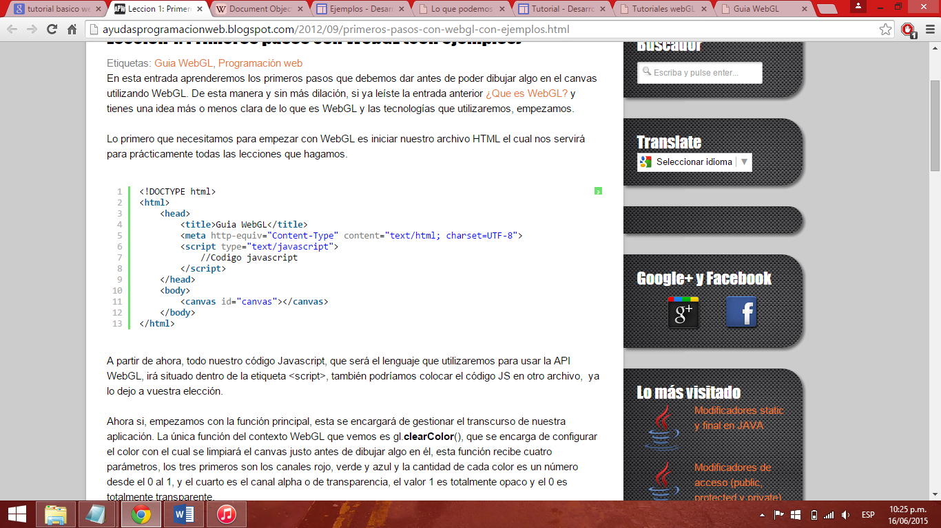

Nuestro cogido ira dentro de las etiquetas <script></script>

# Bibliografìa:

Hearn, D., & Baker, M. P. (2006). *Gráficos por computadora con OpenGL* (Tercera ed.). Madrid: Pearson Education S:A.

http://www.jlabstudio.com/webgl/tutoriales-webgl/